«Литература – язык, выражающий все, что страна думает, чего желает, что она знает и чего хочет и должна знать».
(И.А. Гончаров)

«Литературная гостиная как средство эстетического воспитания»

Книга играет огромную роль в развитии современного человека. Она помогает формировать взгляд на мир учит отличать добро от зла, правду ото лжи, ценить дружбу, расширять границы своего мира, помогает развивать чувство прекрасного, и каждый раз отвечать на новые вопросы. Если человек утратит способность мыслить, сопереживать, творить, фантазировать, совершенствоваться, то он перестанет быть человеком. Читая книги, мы погружаемся в мир литературы, она расширяет наш словарный запас, обогащает чувства, знакомит с неизвестными культурами и народами. Цель книги – приносить пользу, учить доброму и светлому, помогать постичь настоящее искусство и способствовать формированию безупречного вкуса. Какими же методами, приемами можно способствовать возрождению утраченного интереса к чтению? Как построить работу педагога, чтобы в душе ребенка зажегся огонек пытливости, любознательности к художественному произведению, чтобы желание обратиться к книге сопутствовало ему всю жизнь. Большое значение в воспитании литературного вкуса, в формировании мотивации подросткового чтения играют комплексные внеклассные мероприятия, предполагающие эстетическое воспитание. Для таких мероприятий характерны свои, особые формы работы которые должны способствовать возникновению беседы, увлекательные тематические беседы, формы которые требуют активной творческой деятельности учащихся. В нашей школе такое мероприятие стало – Литературная гостиная. Мероприятие стало у нас ежегодным. Литературная гостиная - это совершенно иная форма организации учебной деятельности учащихся, чем урок. Ученик не получает готовых знаний, он их добывает, строит сам. Гостиная расширяет кругозор, развивает творческую активность, повышает общую культуру. Её можно посвятить любой теме или знаменательной дате, используя различные формы и атрибуты. Она может быть тематической или жанровой.
В нашей школе в таких мероприятиях принимает участие большое количество учащихся. Каждый может найти себе роль, возможность для творческого самовыражения. Для участников такие встречи с литературой становятся трудом и творчеством, приобщением к культурно-нравственным ценностям русского народа, идеалам добра и красоты. Такая форма работы позволяет проводить встречи с писателями и поэтами. Работа в литературной гостиной помогает школьникам участвовать в поисковой деятельности, оформлять материал для бесед и конференций, выполнять исследовательские работы, грамотно строить речь, писать сценарии, развивает у детей желание читать книги, участвовать в театрализованных представлениях. Литературная гостиная – воспитывает чувство гражданственности, патриотизма, способствует духовному воспитанию, открывает творческие способности детей. Литературная гостиная позволяет в максимальной степени раскрыть любой, даже самый смелый замысел, поскольку объединяет в себе игру, действие, музыку ну и диалог со зрителем.

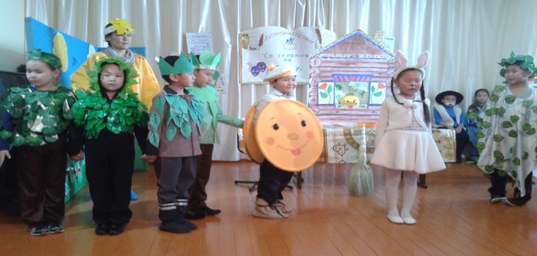
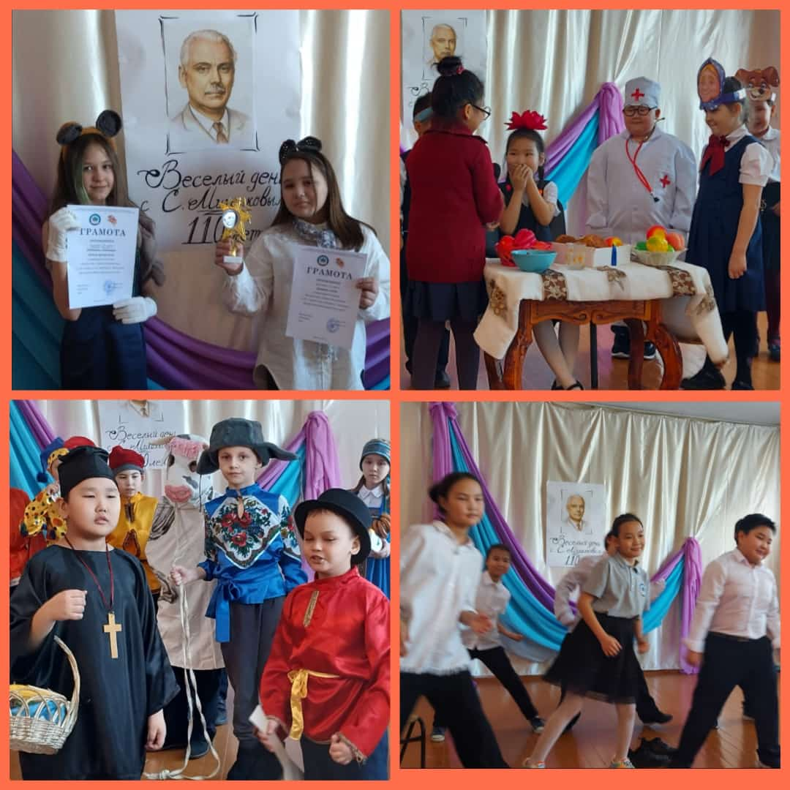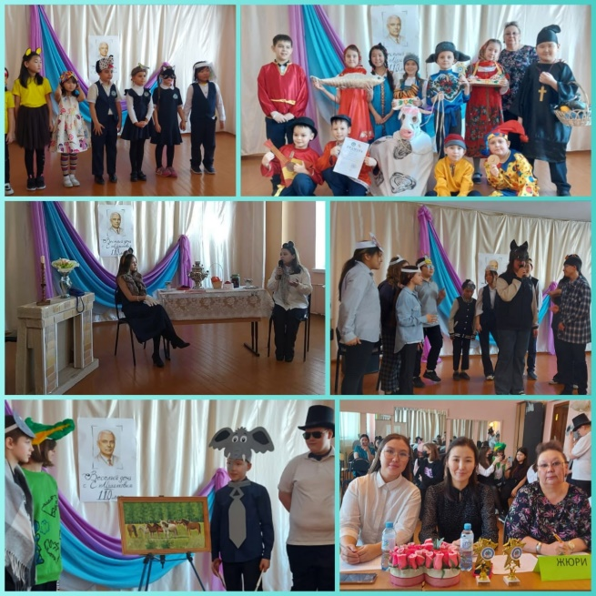
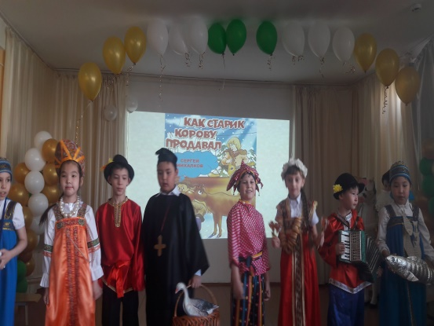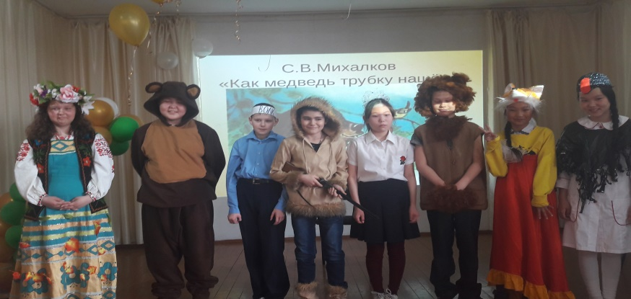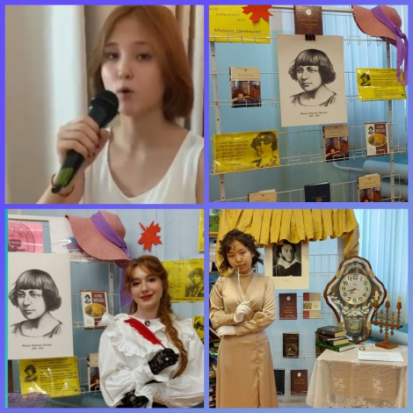
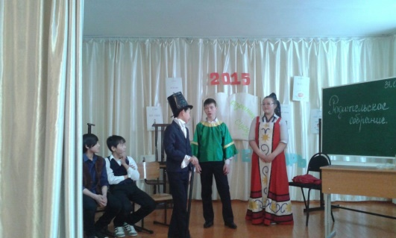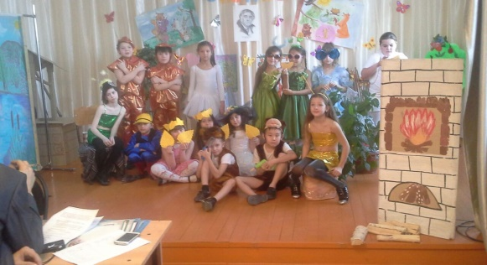
Карасева Светлана Мюдовна -
педагог библиотекарь СОШ №19 г. Якутск

